1. Перечислить основные функциональные блоки персонального компьютера, указав их взаимосвязь.
2. Создать bat-файл вычисления суммы всех чисел, указанных в качестве его параметров.
3. Гарри сказал Джорджу браковать детали, удовлетворяющие одновременно следующим условиям:

|  |  |
| --- | --- |
| А) они ржавые, красные или треснутые; | Г) не ржавые, или треснутые, или одновременно; |
| Б) ржавые, или треснутые, или не красные; | Д) не треснутые, или кривые или одновременно; |
| В) треснутые, или ржавые или одновременно. | Джордж упростил инструкцию. Как именно? |

1. Составить библиотеку двух функций: а) перевода заданного числа X из Y-ичной в десятичную и   
   б)из десятичной в Z-ичную системы счисления (Y, Z <17, встроенные функции не использовать).
2. Персональный компьютер предназначен для личного пользования человеком, а потому обладает удобными для него устройствами ввода и вывода информации. В традиционном исполнении это:

- клавиатура (для работы с текстовым интерфейсом при вводе информации), или же ее заменители;

- мышь (для работы с графическим интерфейсом при вводе информации), или же ее заменители;

- монитор (для вывода текста или графики на экран), или же его заменители.

Заменителями могут быть тачпад, сенсорный экран, экранная клавиатура и т.д.

Задача компьютера – обработка информации и ее хранение – как оперативное, так и длительное, а также обеспечение связи основных и дополнительных устройств ввода/вывода информации между собой. Для этого служит системный блок, содержащий центральный процессор (основное устройство обработки информации), а также множество специализированных процессоров для обработки информации, необходимой для работы элементов компьютера – видеоадаптер, контроллеры памяти, клавиатуры, мыши, компьютерной сети. Схема их информационной взаимосвязи представлена ниже:

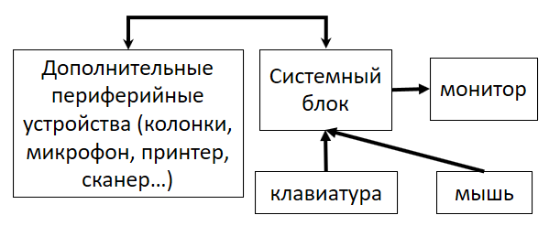

|  |  |  |
| --- | --- | --- |
| 1. Командная строка запуска файла: | | 123.bat 5 43 6 1 8 0 4 |
| Текст программы (bat-файла): | @echo off  Set /a s=0  :st  Set /a s+=%1  Shift  If not ‘%1==’ goto st  Echo S=%s% | |

1. Обозначим свойства деталей: R - «красность», С – «кривость», P – «ржавость», T – «треснутость». Запишем логическое произведение всех условий и упростим:

$$\left(P+R+T\right)\left(P+T+\overline{R}\right)\left(T+P\right)\left(\overline{P}+T\right)\left(\overline{T}+C\right)=\left(P+T\right)\left(T+\overline{P}\right)\left(\overline{T}+C\right)=T∙C$$

Снимать детали, которые одновременно кривые и треснутые.

1. Примеры библиотек и программ их вызова на PascalABC.net и Python

**unit** perevod; //PascalABC.net

**interface**

**///перевод числа x из y-ичной в десятичную систему счисления**

**function** y2dec(x:string; y:integer):integer;

**///перевод числа x из десятичной в z-ичную систему счисления**

**function** dec2z(x, z:integer):string;

**implementation**

**var** t:='0123456789ABCDEF';

**function** y2dec(x:string;y:integer):integer; **begin**

result:=pos(x[1],t)-1;

**for var** i:=2 **to** x.length **do** result:=result*y+pos(x[i],t)-1;

**end**;

**function** dec2z(x:integer;z:integer):string; **begin**

**while** x>0 **do (**result,x):=(t[x **mod** z+1]+result, x **div** z);

**end**;

**end**. Вызов библиотеки: ## **uses** perevod; println(dec2z(y2dec('A02',16),8));

t='**0123456789ABCDEF**' #Python

''' sdfsfgsdfgsfgsfg '''

**def** y2dec(x,y):

s=t.**find**(x[0])

**for** i in **range**(1,**len**(x)): s=s*y+t.**find**(x[i])

**return** s

''' sdfgsfdgsfdgf '''

**def** dec2z(x,z):

s=''

**while** x>0: s,x=t[x**%**z]+s, x**//**z

**return** s

Вызов библиотеки:

**from** perevod **import** *

**print**(dec2z(y2dec('A02',16),8))